國防醫學大學三軍總醫院

國軍醫院設立捐血站裝備整備案
系統操作手冊

平台管理模組
DP04 通知範本維護

版本 | 1.0
建立日期 | 2026/10/20
更新日期
作者 | 朱可棠
文件制/修訂履歷
版次 | 日期 | 說明 | 修訂人
1.0 | 2026/10/20 | 初次發行 | 朱可棠
目錄
壹、作業說明 1
一、使用情境 1
二、進入路徑 1
貳、操作說明 2
一、畫面與前置設定 2
二、修改主旨與內文 2
三、停用與啟用 3
參、常見訊息與處置 4
一、被擋下（動作沒有完成） 4
二、送出後的結果訊息 4
三、其他情況 4

壹、作業說明

一、使用情境
本作業供各模組的管理者維護系統寄出的 Email 內容（主旨與內文），以及各類通知是否寄出。畫面上方的分頁依身分出現：
分頁 | 誰看得到 | 內容
系統信（共用） | 教育訓練或文件管理的管理者 | 帳號邀請、帳號註冊驗證、帳號變更驗證、密碼到期提醒、密碼重設等帳號安全信
教育訓練（ET） | 教育訓練的管理者 | 課程邀請通知、截止前加急提醒、每週看課統計週報、引用文件改版通知、引用文件廢止通知等教育訓練的通知信
文件管理（DM） | 文件管理的管理者 | 文件發布通知、閱讀 KPI 週報、未讀文件提醒、簽核自動催辦
本作業只列出會寄 Email 的通知。簽核流程中的送審、退回、撤回等狀態變化，以畫面呈現（見 DM04 個人專區、DM02 簽核中心），不寄 Email，不在本作業維護；唯送審項目逾催辦門檻天數仍未處理時，系統寄給審核者的催辦信會寄 Email，於「文件管理（DM）」分頁的「簽核自動催辦」維護。
範本的種類固定，無法新增或刪除。修改後即時生效，之後寄出的信即採用新內容，並記入操作記錄（見 DP05 操作記錄查詢）。

二、進入路徑
側邊選單「系統管理者後台 → DP04 通知範本維護」。

貳、操作說明

一、畫面與前置設定
畫面自上而下為標題列、分頁，其下為範本清單。每列一種通知，「管道」欄為該通知的寄送方式，僅供檢視、無法修改。
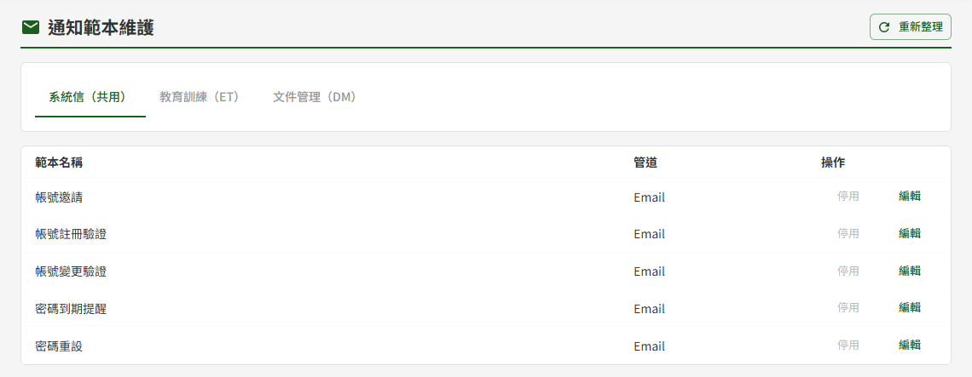
系統信（共用）分頁列出五種帳號安全信，系統信的「停用」呈灰色無法按

二、修改主旨與內文
- 按該範本的「編輯」，清單下方展開編輯區
- 修改「主旨」與「內文」
- 按「儲存」，於確認視窗按「確定儲存」
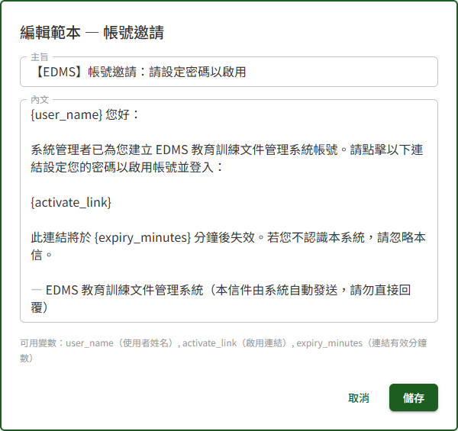
按「編輯」展開編輯區，下方列出此範本可用的變數
變數
內文與主旨中以大括號括住的字，如 {user_name}、{activate_link}，為寄出時代換成實際內容的變數。編輯區下方「可用變數」列出此範本可用的變數名稱；系統信的範本另附各變數的意義。
重要：變數須與「可用變數」所列名稱完全相同，連同大括號原樣保留；可移動位置或刪除不需要的變數。名稱多一字、少一字或拼錯，儲存當下即會被擋下並提示「範本內容含無法代入的變數，請確認僅使用『可用變數』所列的名稱」，內容不會被存進去。
大括號本身也要留意：{ 沒有對應的 }、或在內文貼入含 { } 的樣式碼（如 style="{color:red}"），同樣會被擋下。若內文真的需要顯示大括號，請改寫為 {{ 與 }}。
多人同時編輯
兩位管理者同時編輯同一範本時，後儲存者會被擋下並提示「內容已被他人修改，請重新載入後再儲存」，清單隨即重新載入最新內容。關閉編輯區後重新按「編輯」，確認對方的修改後再改。

三、停用與啟用
不再需要寄出的通知，按該列的「停用」即生效，不另跳確認視窗。停用後該類信件不再寄出，按「啟用」即恢復寄送。
注意：教師於 ET05 課程建立與編輯以 Email 邀請學員時，會用到「課程邀請通知」範本。範本停用期間，邀請視窗按「下一步」會顯示「通知範本已停用」，無法寄出邀請、學員也不會被加入。需要邀請時，請先將範本啟用，或改提供邀請碼讓學員自行加入。
系統信（共用）分頁的五種帳號安全信無法停用，其「停用」呈灰色；主旨與內文仍可修改。

參、常見訊息與處置

一、被擋下（動作沒有完成）
訊息 | 處置
「內容已被他人修改，請重新載入後再儲存」 | 他人已先儲存了此範本。關閉編輯區後重新按「編輯」，確認對方的修改後再改
「請輸入主旨」、「請輸入內文」 | 主旨或內文為空白，填寫後再儲存
「範本內容含無法代入的變數，請確認僅使用『可用變數』所列的名稱」 | 主旨或內文裡有「可用變數」沒有列出的變數名稱（多半是拼錯），或有沒配對的大括號。逐一比對編輯區下方的「可用變數」修正後再儲存
「無權限維護此模組之範本」 | 不具該模組的管理者身分。該模組的分頁本就不會出現，出現此訊息通常是權限剛被調整過，重新登入即可

二、送出後的結果訊息
訊息 | 代表什麼
「範本已更新」 | 修改或啟停已生效，之後寄出的信即採用新設定

三、其他情況
情況 | 說明
修改範本後，該類通知沒有寄出 | 變數名稱打錯已於儲存時擋下，故多半不是這個原因。請先確認該範本的狀態為「啟用中」，再請 IT 協助查該類通知的寄送紀錄
找不到送審、退回等簽核通知的範本 | 這些通知以畫面呈現、不寄 Email，不在本作業維護
只看得到「系統信（共用）」與其中一個模組的分頁 | 僅具該模組的管理者身分，屬正常

